Персональний склад виконавчого комітету
Лебединської міської ради восьмого скликання
 | ГОРОШКО  Світлана  Олександрівна | секретар міської ради, виконуючий обов’язки міського голови
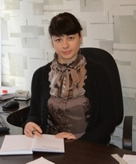 | ЗІКЄЄВА  Ольга  Віталіївна | перший заступник міського голови
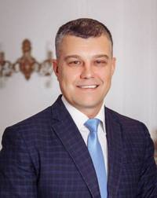 | ПОДОЛЬКО  Сергій  Володимирович | керуючий справами
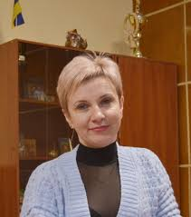 | ПАРШАКОВА  Анна  Юріївна | заступник директора з економічних питань КНП “Лебединська лікарня імені лікаря К.О.Зільберника”
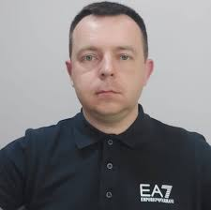 | СТЕГНІЙ  Андрій  Миколайович | адвокат
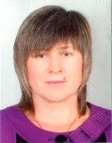 | КИРИЧЕНКО  Валентина  Киріянівна | староста Бишкінського старостинського округу
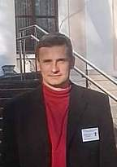 | ФІЛОНЕНКО  Валерій  Григорович | староста Боровеньківського старостинського округу
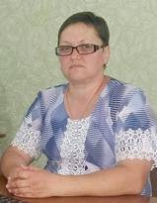 | СЮСЮРЧЕНКО  Олена  Вікторівна | староста Будильського старостинського округу
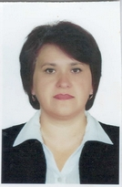 | КЛЮС  Антоніна  Дмитрівна | староста Василівського старостинського округу
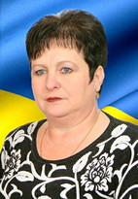 | КОВАЛЕНКО  Олена  Василівна | староста Великовисторопського старостинського округу
 | МАРЧЕНКО  Дмитро  Олександрович | староста Ворожбянського старостинського округу
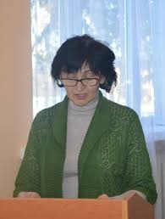 | ГРИМАЙЛО  Тетяна  Олександрівна | начальник відділу освіти
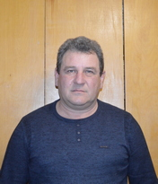 | ДИКИЙ  Віктор  Петрович | староста Гринцівського старостинського округу
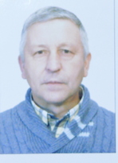 | БІЛКОВСЬКИЙ  Михайло  Миколайович | староста Калюжненського старостинського округу
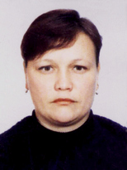 | СКЛЯРЕНКО  Наталія  Миколаївна | староста Кам’янського старостинського округу
 | ПОГОРІЛА  Ірина  Миколаївна | староста Катеринівського старостинського округу
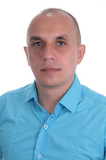 | БОНДАРЕНКО  Юрій  Григорович | староста Курганського старостинського округу
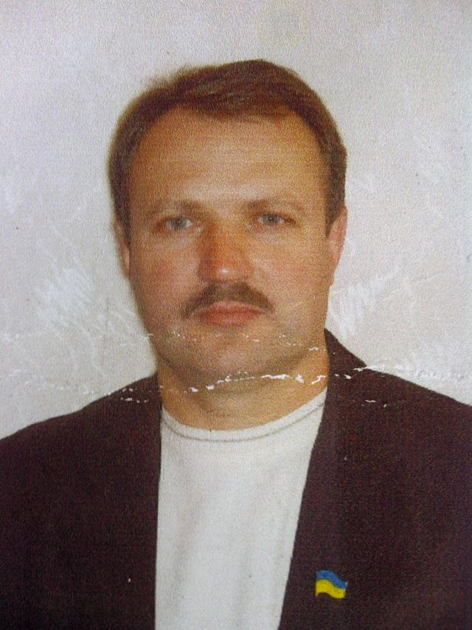 | ТКАЧЕНКО  Максим  Борисович | староста Гарбузівського старостинського округу
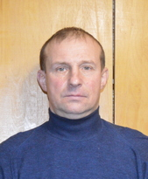 | ШКУРКО  Олексій  Миколайович | староста Межиріцького старостинського округу
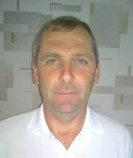 | ЗАЄЦЬ  Іван  Іванович | староста Михайлівського старостинського округу
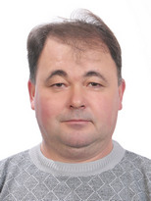 | КАПУСТІН  Микола  Володимирович | староста Лебединобобрицького старостинського округу
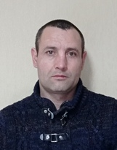 | КИРЮШКО  Олександр  Олексійович | староста Павленківського старостинського округу
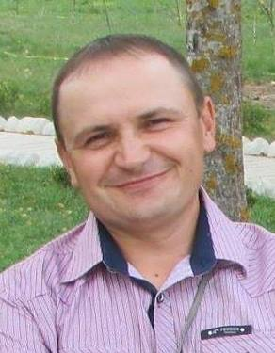 | КАЛІНІЧЕНКО  Сергій  Павлович | староста Пристайлівського старостинського округу
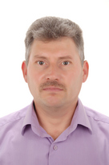 | ДОВГИЙ  Олександр  Васильович | староста Підопригорівського старостинського округу
 | ПАДАЛКА  Оксана  Олександрівна | староста Рябушківського старостинського округу
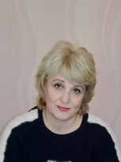 | СІРЕНКО  Наталія  Василівна | староста Червленівського старостинського округу
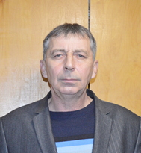 | ВЕЛИКОДНИЙ  Олександр  Михайлович | староста Штепівського старостинського округу
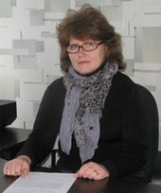 | ЧИЧИНА  Людмила  Андріївна | начальник фінансового управління
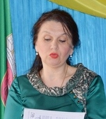 | ГУБСЬКА  Валентина  Олександрівна | начальник управління праці та соціального захисту населення
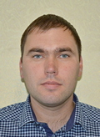 | МАГАЛЯС  Юрій  Миколайович | начальник управління економічного розвитку і торгівлі
 | ЛИХІЦЬКИЙ  Валерій  Володимирович | директор-розпорядник ТОВ «АПК Лебедин»
 | БЕЗУГЛИЙ  Микола  Сергійович | генеральний директор ТОВ “Нафтопродукт”
 | ВОРОНОВ  Сергій  Анатолійович | ФОП Воронов С.А.
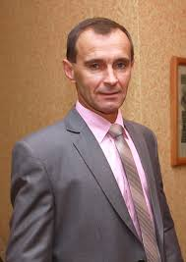 | ВОРОБ’ЙОВ  Олександр  Петрович | староста Маловисторопського старостинського округу
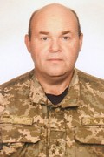 | ВОЛОШИН  Олексій  Михайлович | пенсіонер

